Використання
творчості Т.Г.Шевченка та Л. Українки на уроках граматики в початковій школі

Підібрані матеріали для вправ з граматики на основі «Кобзаря» Т.Г.Шевченка та віршів Лесі Українки. Завдання допоможуть учням у виробленні навичок грамотного письма, ознайомлять учнів з творами українських поетів.

Вчитель: Мигаль Тетяна Миколаївна

Новоукраїнський НВК
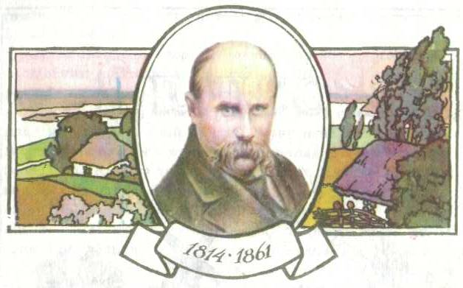
Позначення звуків мовлення на письмі

Сонце гріє, вітер віє
З поля на долину,
Над водою гне з вербою
Червону калину;
На калині одиноке
Гніздечко гойдає,-
А де ж дівся соловейко?
Не питай, не знає. («На вічну пам’ять Котляревському»)

Думи мої, думи мої,
Ви мої єдині,
Не кидайте хоч ви мене
При лихій годині. («Думи мої, думи мої»)

Дивлюся, аж світає,
Край неба палає,
Соловейко в темнім гаї
Сонце зустрічає. («Сон»)

Завдання (за вибором учителя)
1. Зробіть звуковий аналіз виділених слів. Назвіть голосні й приголосні звуки.
2. Випишіть виділені слова. Підкресліть у них однією лінією букви, які позначають дзвінкі, а двома—глухі приголосні звуки.
3. Прочитайте виділені слова, назвіть у них тверді й м'які приголосні.
4. Прочитайте. Знайдіть букви я, ю, є, ї в словах. Поясніть їх звукове значення.
5. Вимовте й охарактеризуйте звуки виділених слів.

Ненаголошені голосні Е, И в коренях слів
Що писати: є чи и?
Швидко слово ти зміни.
Став під наголос мене
І пиши: чи и, чи є.
Зоре моя в..чірняя,
Зійди над горою,
Поговорим т..хесенько
В неволі з тобою.
Розкажи, як за горою
Сонечко сідає,
Як у Дніпра в..селочка воду позичає.
Як ш..рока сокорина
Віти розпустила…
А над самою водою
В..рба похилилась. («Княжна»)

Попрощалось ясне сонце
З чорною з..млею,
Виступає круглий місяць
З с..строю зорею. («Сон»)

Садок в..шневий коло хати,
Хрущі над в..шнями гудуть,
Плугатарі з плугами йдуть,
Співають, ідучи дівчата,
А матері в..черять ждуть.
(«Садок вишневий коло хати»)

Завдання (за вибором учителя)
1. Спишіть. Поясніть, яку саме букву вставили замість крапок. Букви, які вставили замість крапок, позначте як орфограму.
2. Поясніть відповідним правилом написання пропущеної букви. Позначте орфограми. Зробіть звуковий запис виділених слів. Визначте в них кількість звуків і букв.
3. Спишіть, добираючи до кожного слова з контрольною орфограмою спільнокореневе або форму з наголошеним звуком е чи й. Позначте наголос.
4. Випишіть слова з ненаголошеними голосними, що перевіряються наголосом.

Правила вживання м'якого знака
Знайте: буква ця німа,
В неї голосу нема.
Загадковий, хитрий знак-
Не читається ніяк!
А потрапивши до слова,
Він пом’якшує вимову.
І тут, і всюди – скріз.. погано.
Душа убога встала рано,
Напрягла мало та й лягла
Одпочиват.. собі небога.
А воля душу стерегла.
- Прокин..ся, -каже. – Плач, убога!
Не зійде сонце. Т..ма і т..ма!
І правди на землі нема! –
Ледача воля одурила
Мален..ку душу. Сонце йде
І за собою ден.. веде. («І тут, і всюди – скрізь погано»)

А тим часом із діброви
Козак виїжджає;
Під ним коник воронен..кий
Насилу ступає.
«Ізнемігся, товаришу!
С..огдні спочинем:
Близ..ко хата, де дівчина
Ворота одчинит.. . («Причинна»)

Завдання (за вибором учителя)
1. Спишіть, додаючи, де слід, м’який знак і позначаючи орфограму. Поясніть написання.
2. Випишіть слова з м’яким знаком і поясніть правила його вживання в кожному випадку. Позначте орфограму — м’який знак.
3. Випишіть слова, у яких м’який знак не вживається. Обґрунтуйте.
4. У виділених словах назвіть звуки і букви. Визначте їх кількість.

Правила вживання апострофа
Апостроф – це не буква,
Але важливий знак!
Якщо його пропустиш,
У слові щось не так.

І мене в сім’ї в..ликій,
В сім’ї вольній, новій,
Не забуд..те пом’янути
Незлим тихим словом. («Заповіт»)

Не зна Марко, чого вона
Так його цілує,-
Сама не з’їсть і не доп’є,
Його нагодує. («Наймичка»)

Отак німота запалила
Велику хату. І сім’ю,
Сім’ю слов’ян роз’єдинила
І тихо, тихо упустила
Усобищ лютую змію. («Єретик»)

І покиває головою,
І буде плакати за мною,
І, може, господи, мене
В своїй молитві пом’яне!
Нехай як буде, так і буде,
Чи то плисти, чи то брести.
Хоч доведеться розп’ястись! («Лічу в неволі дні і ночі»)

Завдання (за вибором учителя)
1. Спишіть, позначаючи орфограму — апостроф. З'ясуйте написання. У виділених словах вкажіть кількість букв і звуків.
2. Випишіть слова з апострофом. Поясніть їх написання.
3. Спишіть, вставляючи пропущені букви, апостроф. Позначте орфограми. Поясніть написання слів.
4. Зробіть фонетичний розбір виділених слів.

Подвоєння букв
Діти бігали з паліч..ям
Удень за вдовою
По улицях та, сміючись…
Дражнили Совою. («Сова»)

І на могилі серед поля,
Як тую волю на роздол..і,
Туманом сивим сповила. («Муза»)

Добре, мамо,
Що ти заран..є спать лягла,
А то б ти бога прокляла
За мій талан. («І виріс я на чужині»)

А ще до того, як побачу
Малого хлопчика в селі.
Мов одірвалось од гіл..і. («І золотої, й дорогої»)

Щоб сідлали хлопці коні,
Щоб мечі-шаблі гострили
Та збирались на весіл..я,
На веселе погулян..я,
На криваве залицян..я. («Хустина»)

Завдання (за вибором учителя)
1. Знайдіть і випишіть слова з подвоєними буквами на позначення подовжених м'яких приголосних. Поясніть написання.
2. Знайдіть і випишіть слова з подвоєними буквами на позначення збігу однакових приголосних звуків. Обґрунтуйте написання.
3. Спишіть. Позначте орфограми і поясніть написання.
4. Випишіть слова, вставляючи пропущені букви. Позначте орфограми, обґрунтуйте написання.

Правопис не з дієсловами

На вгороді коло броду
Барвінок (не)сходить.
Чомусь дівчина до броду
По воду (не)ходить.
На вгороді коло тину
Сохне на тичині
Хміль зелений, (не)виходить
Дівчина з хатини. («На вгороді коло броду»)
(Не)женися на багатій,
Бо вижене з хати.
(Не)женися на убогій,
Бо (не)будеш спати.
Та ніхто (не)докучає
І (не)розважає –
Чого болить і де болить,
Ніхто (не)питає. («Не женися на багатій»)

(Не)вмирає душа наша,
(Не)вмирає воля.
І неситий (не)виоре
На дні моря поля.
(Не)скує душі живої
І слова живого. («Кавказ»)

Завдання (за вибором учителя)
1. Знайдіть і випишіть дієслова з не-. Поясніть написання.
2. Спишіть, розкриваючи дужки. Позначте орфограми і поясніть написання.
3. Спишіть. Позначте орфограми. Обґрунтуйте написання.

Правопис дієслів на –ться

А як не бачиш того лиха,
То скрізь здає..я любо, тихо,
І на Україні добро.
Між горами старий Дніпро,
Неначе в молоці дитина,
Красує..я, любує..я
На всю Україну. («І виріс я на чужині»)

Ой по горі роман цвіте,
Долиною козак іде
Та у журби питає..я:
- Де та доля пишає..я? («Федору Івановичу Черненку»)

Коло гаю, в чистім полі,
На самій могилі,
Дві тополі високії
Одна одну хилить.
І без вітру гойдаю..я,
Мов борю..я в полі,
Ото сестри-чарівниці –
Отії тополі. («Коло гаю, в чистім полі»)

Завдання (за вибором учителя)
1. Знайдіть і випишіть дієслова з ться-. Поясніть написання.
2. Спишіть, вставляючи пропущені букви. Позначте орфограми і поясніть написання.
3. Спишіть. Позначте орфограми. Обґрунтуйте написання.

Велика буква
У кожнім речення Я – перша,
Почну і прізвище, й ім’я,
І назви рік, і міст, і селищ.
Ви здогадалися, хто я?

Вітер з гаєм розмовляє,
Шепче з осокою;
Пливе човен по (Д,д)унаю
Один за водою. («Вітер з гаєм розмовляє»)

Гомоніла (У,у)країна,
Довго гомоніла,
Довго, довго кров степами
Текла-червоніла. («Гайдамаки»)

Вечірнє сонечко гай золотило,
(Д,д)ніпро і поле золотом крило,
Собор (М,м)азепин сяє, біліє,
Батька (Б,б)огдана могила мріє. («Сон»)

З’їздили ми (П,п)ольщу
І всю (У,у)країну,
А не бачили такої,
Як ця (К,к)атерина. («Швачка»)

Завдання (за вибором учителя)
1. Спишіть. Поясніть, яку саме букву вставили з дужок. Букви, які вставили з дужок, позначте як орфограму.
2. Поясніть відповідним правилом написання великої букви. Позначте орфограми.
3. Спишіть. Позначте орфограми. Обґрунтуйте написання.

Вимова і написання префіксів

Без ро..коші, без любові
..ношу свої чорні брови,
У наймах ..ношу! («Якби мені черевики»)

Ро..кажи, як за горою
Сонечко сідає,
Як у Дніпра веселочка
Воду позичає.
Як широка сокорина
Віти ро..пустила…
А над самою водою
Верба похилилась. («Зоре моя вечірняя»)

Рости, рости, моя пташко,
Мій маковий цвіте,
Ро..вивайся, поки твоє
Серце не ро..бите. («Маленькій Мар’яні»)

Ані хмариночки, та тихо,
Та любо, як у раї.
..ховалося у серці лихо,
Як звір у темнім гаї. («Наймичка»)

Сидить козак на тім боці,-
Грає синє море.
Думав, доля зустрінеться,-
..піткалося горе. («Думка»)

Завдання (за вибором учителя)
1. Перепишіть, вставляючи пропущені букви в префіксах. Поясніть їх написання.
2. Випишіть окремо слова з префіксами. Позначте й обґрунтуйте орфограми.
3. Спишіть. Позначте орфограми. Обґрунтуйте написання.
4. Випишіть слова з префіксами. Поясніть їх написання. Зробіть розбір цих слів за будовою.

Речення
Реве та стогне Дніпр широкий
Сердитий вітер завива
Додолу верби гне високі
Горами хвилю підійма. («Причинна»)

Думи мої, думи мої,
Лихо мені з вами!
Нащо стали на папері
Сумними рядами? («Думи, мої, думи мої»)

По діброві вітер виє
Гуляє по пролю
Край дороги гне тополю
До самого долу. («Тополя»)

Зоре моя вечірняя,
Зійди над горою,
Поговорим тихесенько
В неволі з тобою. («Зоре моя вечірняя»)

Чи не дурю себе я знову
Своїм химерним добрим словом? («Не нарікаю я на бога»)

Якби ви знали, паничі,
Де люди плачуть живучи,
То ви б елегій не творили
Та марне бога не хвалили,
На наші сльози сміючись. («Якби ви знали, паничі»)

Завдання (за вибором учителя)
1. Прочитайте. Визначте речення за метою висловлювання.
2. Спишіть. Визначте основу речення. Підкресліть підмет та присудок.
3. Випишіть речення із звертанням. Поясніть розділові знаки.
4. Спишіть речення з однорідними членами речення. Розставте розділові знаки.

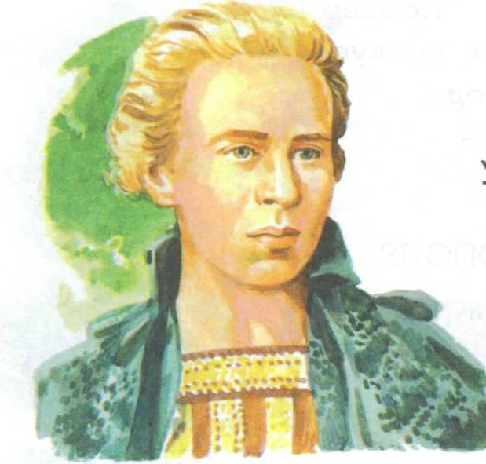

1.Знайти спільнокореневі слова. Розібрати їх за будовою.
Як бідну первістку,
Дочасну, морози поб'ють.
І кущик любистку
Холоднії роси поллють,—
Не плач, моя роже,
Весна переможе!
Весняного ранку
Співай, моя люба, веснянку! («Веснянка»)
2. Знайти іменники. Визначити рід, число, відмінок.
Ні долі, ні волі у мене нема.
Зосталася тільки надія одна.
Надія вернутись ще раз на Вкраїну,
Поглянути ще раз на рідну країну,
Поглянути ще раз на синій Дніпро —
Там жити чи вмерти, мені все одно:
Поглянути ще раз на степ, могилки,
Востаннє згадати палкії гадки. («Ні долі, ні волі у мене нема»)
3. Виписати прикметники разом з іменниками, з якими вони зв’язані. Вказати відмінок.
На зеленому горбочку,
У вишневому садочку,
Притулилася хатинка,
Мов маленька дитинка
Стиха вийшла виглядати,
Чи не вийде її мати.
І до білої хатинки,
Немов мати до дитинки,
Вийшло сонце, засвітило
І хатинку звеселило. («На зеленому горбочку»)
4. Спишіть. Підкресліть іменники, вжиті у називному відмінку.
Літо краснеє минуло,
Сніг лежить на полі;
Діти з хати виглядають
В вікна... шкода волі! («Літо краснеє минуло»)
5. Спишіть. Розберіть за частинами мови.
«Не боїться морозу вона,
Не покине країни рідної,
Не боїться зими навісної.
Жде, що знову прилине весна». («Мамо, іде вже зима»)
6. Випишіть речення із звертанням. Поясніть розділові знаки.
Як яснеє сонце
Закине свій промінь ясний
До тебе в віконце,—
Озвись на привіт весняний.
Олесю, серденько,
Співай веселенько!
Весняного ранку
Співай, моя люба, веснянку! («Веснянка»)
7. Визначте основу речення. Підкресліть підмет та присудок.
З тихим плескотом на берег
Лине хвилечка перлиста;
Править хтось малим човенцем,—
В'ється стежечка злотиста. («Тиша морська»)
8. Спишіть речення з однорідними членами речення. Розставте розділові знаки.
Була весна весела, щедра, мила
Промінням грала, сипала квітки,
Вона летіла хутко, мов стокрила,
За нею вслід співучії пташки!
Все ожило, усе загомоніло –
Зелений шум, веселая луна!
Співало все, сміялось і бриніло,
А я лежала хвора й самотна. («Давня весна»)
9. Спишіть першу строфу. Підкресліть букви, які позначають по два звуки. Складіть звукову модель одного слова ( на вибір )
Як дрібнії дощі
Заслонять нам світ навесні,
Як нам молодощі
Пов'ються у хмари сумні,—
Не тратьмо надії
В літа молодії!
Весняного ранку
Співаймо, сестрице, веснянку! («Веснянка»)
10. Прочитайте вірш. Яким за метою висловлювання є перше речення? Зробіть звуко-буквений аналіз виділеного слова.
Ждіте, ждіте, любі діти!
Літо знов прилине,
прийде мила годинонька,
як зима та згине;

і заквітне наше поле,
і зазеленіє,—
знов його весна прекрасна
квіточками вкриє. («Літо краснеє минуло»)
11. Прочитайте. Визначіть речення за метою висловлювання. Спишіть спонукальне речення.
Може б, хто послухав казки?
Ось послухайте, панове!
Тільки вибачте ласкаво,
Що не все в ній буде нове.
Та чого там, люди добрі,
За новинками впадати?
Може, часом не завадить
І давніше пригадати. («Давня казка»)
12. Спишіть. Знайдіть однорідні члени речення. Як вони пов’язані?
Плине білий човник,
Хвилечка колише,
хвилечка гойдає;
плине білий човник,
вітер ледве дише,
ледве повіває. («Плине білий човник»)
13. Спишіть. Підкресліть однорідні члени речення.
Ви маленькі,
Ви легенькі,
В ручках вогники ясненькі,
Ви як ясочки тихенькі,—
Ви підіть у чагарник,
Не почує лісовик.
А як стріне —
Вогник світе,—
Був і зник. («Світлячки»)
14. Спишіть. Визначте, у якому відмінку стоять виділені іменники. Випишіть їх, поставте у початковій формі.
Поблискують черешеньки
В листі зелененькім,
Черешеньки ваблять очі
Діточкам маленьким.
Дівчаточко й хлоп'яточко
Під деревцем скачуть,
Простягають рученята
Та мало не плачуть. («Вишеньки»)

